Tesla zapowiedziała kolejne nowości w swojej ofercie!
Tesla Smart w swoim portfolio posiada oczyszczacze powietrza, kamery, inteligentne produkty dla zwierząt domowych, nawilżacze powietrza, czujniki, przełączniki, inteligentne wagi, a nawet inteligentne ogrzewanie. Portfolio inteligentnych produktów stale się rozwija - marka poszerza swój asortyment o produkty dbające o włosy, kamerę 4G wraz z panelem słonecznym oraz robot sprzątający AI200.

Proste czy kręcone włosy?

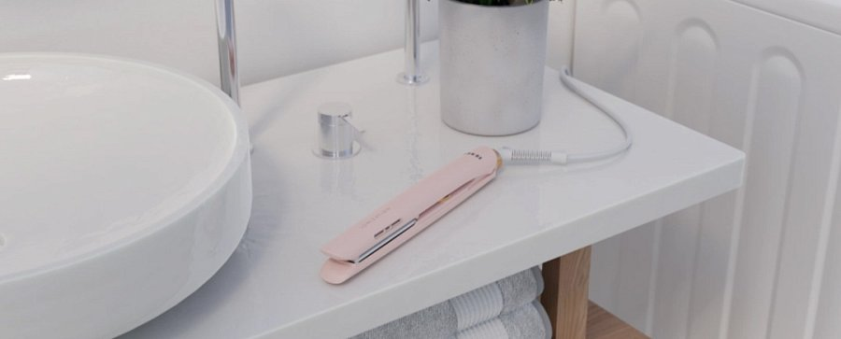

W okresie jesieni włosy mogą być narażone na wilgoć i deszcz, co może powodować, że stają się bardziej niesfornymi i trudniejszymi do ułożenia. Prostownica i lokówka pozwalają na szybkie i skuteczne ułożenie włosów, sprawiając, że wyglądają zadbane i schludne, niezależnie od warunków atmosferycznych.
Prostownica Tesla Ionic Hair Straightener może natychmiast stylizować nawet najbardziej niesforne włosy. Regulacja temperatury w zakresie od 140 do 230 °C dostosowuje się do tekstury włosów. Szybka regulacja zapewnia natychmiastowe nagrzanie w zaledwie 40 sekund.
Płytki ceramiczne zapewniają równomierny rozkład temperatury na całej płaszczyźnie, a powłoka turmalinowa zapewnia doskonałe wygładzenie włosów. Prostownica jest również wyposażona w technologię Floating Plate, która automatycznie dostosowuje siłę chwytu za pomocą silikonowych elementów sprężynowych, co pozwala dostosować się do struktury włosów i zapobiec ich uszkodzeniu.

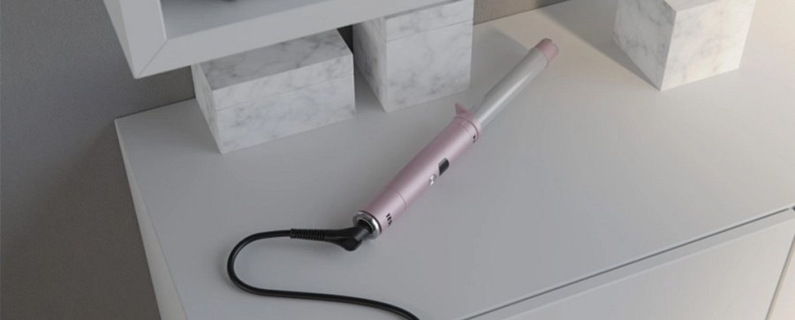

Kolejną nowością jest lokówka TESLA Hair Curling Comb, która ma za zadanie tworzyć naturalne loki. Pięć wymiennych nasadek o różnych rozmiarach i kształtach to gwarancja pięknej fryzury, niezależnie od tego, czy masz boba, czy włosy do pasa. Lokówka do włosów TESLA nagrzewa się w zakresie od 110 do 210°C, dzięki czemu poradzi sobie z różnymi rodzajami włosów.
Nadmierne zużycie energii jest kontrolowane przez funkcję automatycznego wyłączania. Dzięki temu lokówka nie zużywa niepotrzebnie energii elektrycznej podczas bezczynności. Urządzenie wyłączy się automatycznie po 60 minutach bezczynności. Blokuje się również automatycznie, jeśli w ciągu 3 sekund od włączenia nie zostanie podjęta żadna czynność.
Lepiej wysuszyć włosy przed wyjściem
W okresie jesienno-zimowym niektórzy ludzie zauważają, że ich włosy wydają się płaskie i pozbawione objętości. Suszarka do włosów i odpowiednie produkty do stylizacji mogą pomóc w dodaniu objętości i ożywieniu fryzury.

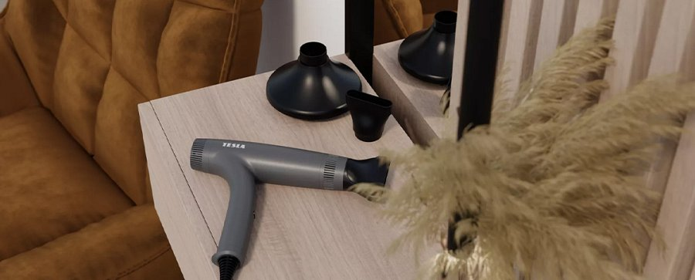

Marka Tesla ma dwa modele suszarek do zaproponowania. TESLA Professional BLDC Neutralizing Ion Hairdryer - to znacznie więcej niż tylko suszarka do włosów. Jej funkcje pomagają delikatnie chronić włosy, nadać im połysk i nawilżenie, a także wykonać stylizację i utrwalić fryzurę. Dzięki różnorodnym dyszom, regulacji przepływu powietrza i temperatury suszarka dostosowuje się do każdego rodzaju włosów: niezależnie od tego, czy chcesz idealnie wyrównać włosy, czy podkreślić naturalne loki. Świetnie nadaje się również do podróży.

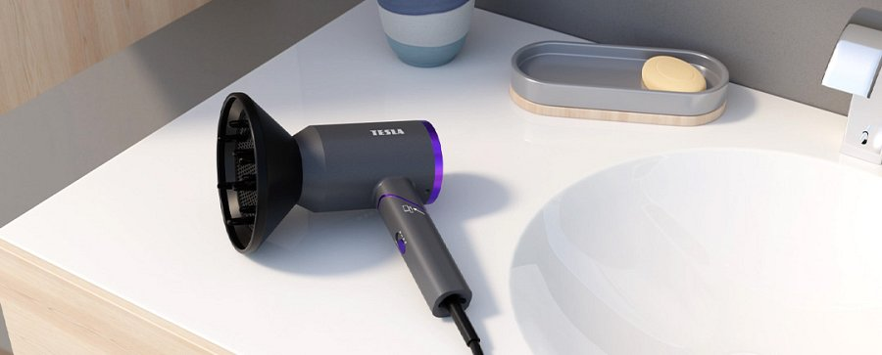
Za to składana suszarka do włosów TESLA Foldable Ionic Hair Dryer robi wrażenie dzięki kompaktowym rozmiarom i wadze zaledwie 350 g, dzięki czemu łatwo mieści się w bagażu podręcznym. Jednocześnie zapewnia funkcjonalność i wydajność standardowej suszarki do włosów. Jest wyposażona w wysokiej jakości silnik prądu stałego, jonizator, dwa poziomy intensywności suszenia i funkcję zimnego powietrza.
Nowa kamera zasilana energią słoneczną
Tesla, posiadając w swoim katalogu kamery zasilane przez energię elektryczną lub baterie, wprowadza nową inteligentną kamerę Smart Camera 360 4G Battery. Aby działać, TESLA Smart Camera 360 4G Battery IP Security Camera nie potrzebuje do działania Internetu ani Wi-Fi, tylko karty SIM z płatnym abonamentem. A w połączeniu z panelem słonecznym 5W Solar Panel do ładowania i baterią o pojemności 9600 mAh jest energetycznie niezależna.

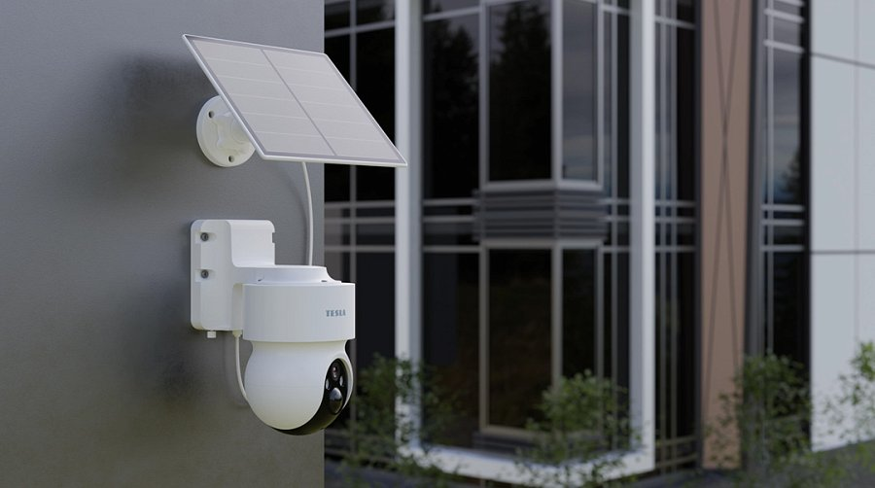

Doskonała widoczność w dzień i w nocy zapewnia wbudowany 3-megapikselowy czujnik o rozdzielczości 2K (2304 × 1296), który dba o szczegółowe powiększone obrazy nawet w ciemności. Dzięki oświetleniu LED zachowuje szczegóły nocnych obrazów, w tym kolory, nawet z odległości 10 metrów. Po wykryciu ruchu rejestruje zdarzenie i zapisuje je na karcie microSD lub w chmurze.
W jakich miejscach się sprawdzi? Do domków jednorodzinnych, drewnianych domów, stodół lub innych miejsc oddalonych od cywilizacji. Działa również niezależnie od warunków pogodowych i dzięki ochronie klasy IP65 nie boi się deszczu.
Kamera jest wyposażona w zaawansowane funkcje wykrywania, dzięki czemu łatwo może rozpoznać postać ludzką. Zmniejsza to liczbę fałszywych sygnałów, co z kolei zmniejsza zużycie energii elektrycznej.
Pomoc w sprzątaniu
Jedną z największych korzyści z posiadania robota odkurzającego jest oszczędność czasu. Roboty te pracują automatycznie, więc nie musisz ręcznie odkurzać podłóg. Możesz wyznaczyć harmonogram pracy robota lub włączyć go w dowolnym momencie, kiedy potrzebujesz posprzątać.

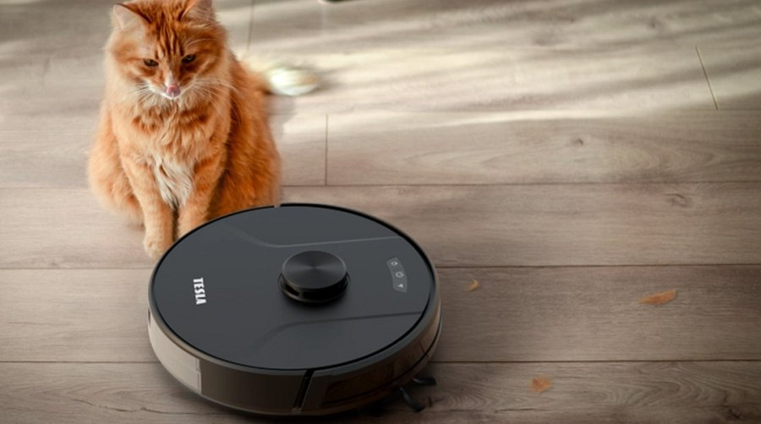

Tesla proponuje nowość - Smart Vacuum Cleaner Laser AI200, który przeskanuje cały dom. Dzięki użyciu aplikacji, tworzy obszary sprzątania i wirtualne ściany oraz identyfikuje obszary, które należy dokładnie posprzątać lub ominąć.
Moc 3000 Pa zapewnia dokładne sprzątanie brudu ze wszystkich rodzajów podłóg. Duże powierzchnie również nie są przeszkodą – akumulator o pojemności 2600 mAh potrafi sprzątać aż do 130 minut na jednym ładowaniu, a po rozładowaniu wraca do stacji ładującej.
Odkurzacz skutecznie myje również podłogę. Wystarczy wymienić pojemnik na kurz na zbiornik na wodę (0,35 l). Robot powtarza również literę Y podczas mycia, zapewniając dokładne usunięcie brudu. Odkurzacz nie spadnie ze schodów i natychmiast się zorientuje. Posiada czujniki zapobiegające upadkom i kolizjom oraz laserowy system nawigacji zapewniający prawidłową orientację w pomieszczeniu.
Posiadanie robota odkurzającego to po prostu większy komfort i wygoda. Nie musisz martwić się o codzienne odkurzanie, a robot może wykonać tę pracę za Ciebie, pozostawiając Ci więcej czasu na inne zajęcia.

Portfolio inteligentnych produktów marki Tesla stale się rozwija. Dlatego możesz liczyć na pojawienie się nowych produktów, które wypełnią ekosystem Twojego domu.

Strona producenta:
https://www.teslasmart.com/pl

Zachęcamy do obserwowania profili TESLA Smart Polska w social media:
https://www.facebook.com/teslasmartpl
https://www.instagram.com/teslasmartpl/

